Friedrich Hölderlin
Friedrich Hölderlin ist ein bekannter deutscher *Dichter.
Die Sprache von Hölderlins *Gedichten gefällt Kindern und Erwachsenen gut.
Am 20. März 1770 ist Friedrich Hölderlin in *Lauffen am Neckar geboren.
Friedrich Hölderlins *Hobbys sind Wandern, Musik machen und Gedichte schreiben.
Nach dem *Studium hat er als Dichter und *Hauslehrer zum Beispiel in *Frankfurt gearbeitet.
Der Dichter schreibt in seinen Gedichten über Gefühle, Freude, Natur und Städte.
Um 1800 besucht Herr Hölderlin Heidelberg.
Er schreibt ein Gedicht über Heidelberg, weil ihm Heidelberg gut gefällt.
Das Gedicht heißt „Heidelberg“.
In dem Gedicht schreibt er zum Beispiel über die *“Alte Brücke“.
1843 ist Friedrich Hölderlin in *Tübingen gestorben.
Noch heute *erinnern sich Kinder und Erwachsene an ihn.
Deswegen gibt es in Heidelberg das „Hölderlin-*Gymnasium“ und eine *Gedenktafel.
Hast du das Gedicht über Heidelberg schon gelesen?
Worterklärungen:
Wort | Erklärung
der Dichter,  die Dichter  die Dichterin,  die Dichterinnen | Eine Person schreibt Texte in kurzen Zeilen  über Gedanken und Gefühle.  Sie reimen sich oft.  Bei Reimen klingen Wörter am Zeilenende sehr ähnlich. Zum Beispiel:  Wau, wuff, wuff, wau.  Ja, ich bin schlau.  Aus dem Gedicht „Tiere im Winter“  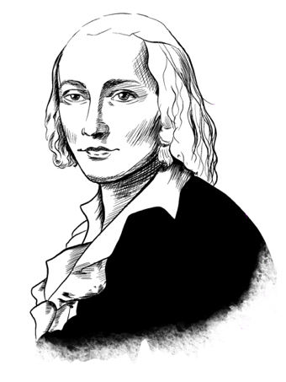  Das ist Friedrich Hölderlin
das Gedicht  die Gedichte | Ein Text von Dichtern über  Gedanken und Gefühle, z.B. Freude.  Die Wörter reimen sich oft.  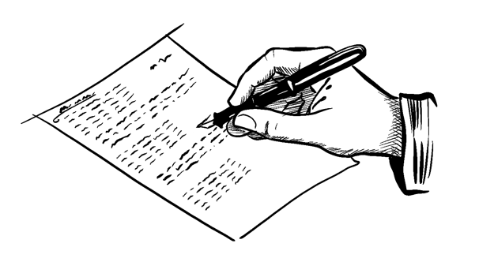
Hobby (das)  Hobbys (die) | Das Hobby macht man in der freien Zeit, zum Beispiel Fußball spielen oder malen.
Lauffen am Neckar | Eine Stadt in Deutschland  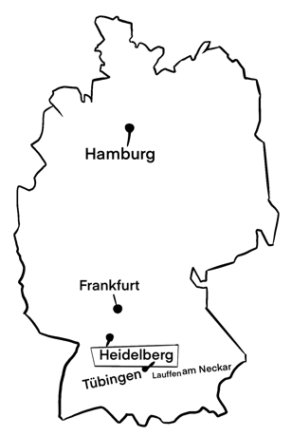
Frankfurt
Heidelberg
Tübingen

studieren,  das Studium | Beim Studium wird man auf einen Beruf vorbereitet. Man kann nur studieren, wenn man das Abitur hat.  Das Abitur ist ein Abschluss. Ein Mensch bekommt das Abitur, wenn er oder sie mit dem Gymnasium fertig ist. Man darf damit studieren.  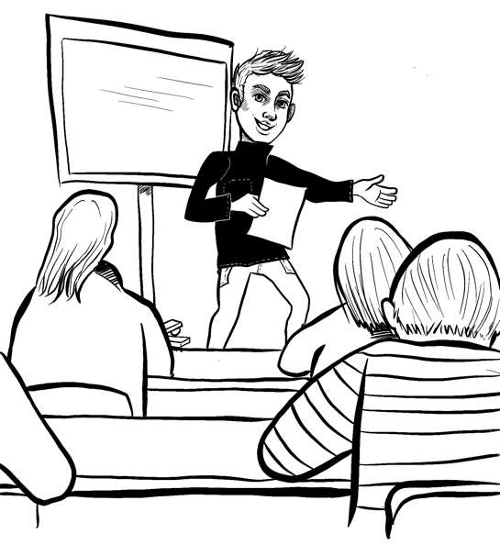
der Hauslehrer  die Hauslehrerin | Eine Person unterrichtet Kinder zu Hause  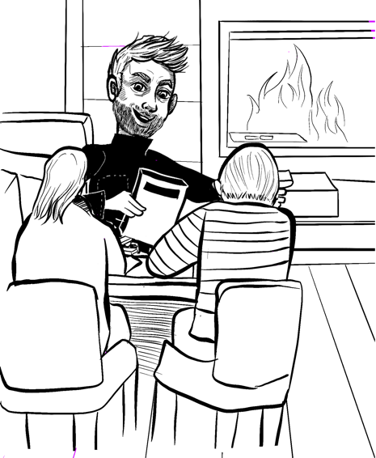
die „Alte Brücke“ | Eine bekannte Brücke in Heidelberg  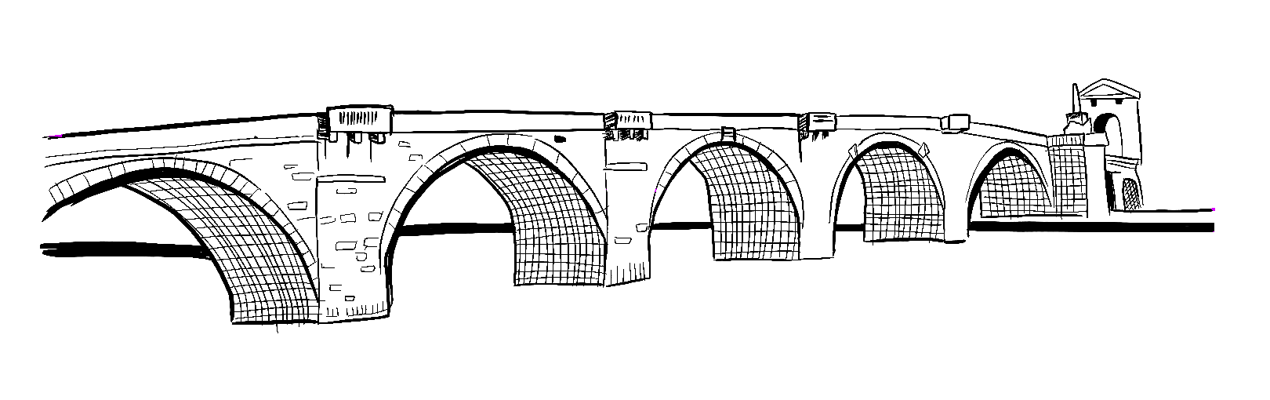
sich an etwas erinnern | An eine Sache oder Person denken.
das Gymnasium,  die Gymnasien | Eine Schulart nach der Grundschule  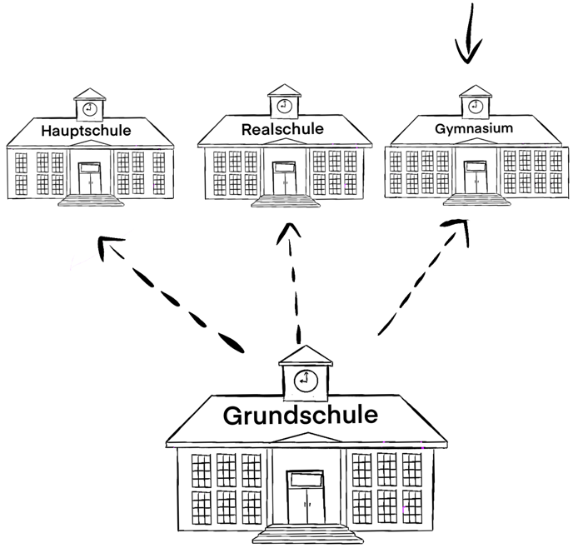

die Gedenktafel,  die Gedenktafeln | Gedenk | Tafel
Beim Gedenken erinnert man an eine Sache oder eine Person. Zum Beispiel an Friedrich Höderlin.
